Relazione Progetto PISSIR 2023/2024

Progettisti

Almasio Luca 20034639 ~ Borova Dritan 20034254 ~ Gattico Alessandro 20033987

Introduzione e sintesi della richiesta

Lo scopo di questa relazione è quella di illustrare lo sviluppo e il funzionamento di un sistema di gestione di coltivazioni di ortaggi/fiori all’aperto o in serra.

Il progetto prevede la creazione e l'implementazione di un sistema per gestire l'irrigazione delle colture. Questo sistema è progettato per due tipi di utenti: i responsabili delle risorse idriche e gli utenti autorizzati alla gestione delle colture di un'azienda.

Il responsabile delle risorse idriche può aggiornare le informazioni sulla disponibilità di acqua e sui limiti massimi di erogazione giornaliera per le aziende. Inoltre, può visualizzare i dati sui consumi complessivi o per singola azienda.

Ogni azienda ha uno o più campi di coltivazione che necessitano di irrigazione. Gli utenti autorizzati a gestire i dati dell'azienda possono inserire le informazioni sulle coltivazioni, come la dimensione del campo, il tipo di coltura e il metodo di irrigazione.

In base a questi parametri e alle misurazioni di umidità e temperatura rilevate periodicamente dai sensori sul campo, il sistema determinerà la quantità d'acqua da distribuire su ciascun campo ogni giorno. Il gestore dell'azienda dovrà impostare le richieste giornaliere di acqua per l'irrigazione.

Il sistema sarà composto da un backend che offre un'interfaccia REST per la gestione dei dati sulle risorse idriche e sulle colture, un'interfaccia utente per gli utenti finali e un gestore del sottosistema IoT per la comunicazione con i sensori e gli attuatori.

L'obiettivo del sistema è assicurare una gestione efficiente e sostenibile delle risorse idriche e dell'irrigazione delle colture.

Requisiti funzionali

1. Il sistema deve permettere la gestione delle risorse idriche condivise tra le aziende, consentendo agli utenti autorizzati di approvare o rifiutare le richieste. I gestori delle risorse idriche devono poter consultare uno storico dei consumi d'acqua per ogni azienda.

2. Il sistema deve permettere la gestione delle informazioni relative alle aziende e alle loro coltivazioni. Gli utenti autorizzati devono poter inserire dati sulle coltivazioni, inclusi dimensioni dei campi (ettari), esigenze idriche, tipo di irrigazione e livello ideale di umidità.

3. Il sistema deve raccogliere periodicamente i dati di umidità e temperatura dai sensori sul campo e associarli correttamente alle relative coltivazioni.

4. Utilizzando le informazioni sulle coltivazioni e i dati di umidità e temperatura raccolti, il sistema deve calcolare la quantità d'acqua da erogare su ciascun campo.

5. I gestori aziendali devono poter impostare le richieste giornaliere di acqua per l'irrigazione, in base al numero e alla dimensione delle coltivazioni.

6. Il sistema deve consentire la modifica periodica delle richieste di acqua, con la possibilità per il gestore delle risorse idriche di approvare o rifiutare tali richieste in base alla disponibilità complessiva e alle richieste avanzate da tutte le aziende.

7. Il sistema deve registrare le quantità d'acqua prenotate e utilizzate per ciascuna coltivazione, oltre allo storico delle misure di umidità e temperatura raccolte nel tempo.

8. Il sistema deve gestire i sensori e gli attuatori nelle diverse coltivazioni, associando correttamente le misure raccolte alla coltivazione in cui si trova il sensore.

9. Il sistema deve offrire un'interfaccia utente che consenta agli utenti di interagire con il backend, modificando o consultando i dati relativi alle risorse idriche, alle aziende e alle loro coltivazioni.

Requisiti non funzionali

1. Sicurezza: Il sistema deve prevenire accessi non autorizzati.

2. Affidabilità: Il sistema deve essere affidabile e funzionare correttamente in tutte le condizioni previste.

3. Usabilità: Il sistema deve essere facile da usare, intuitivo e soddisfare le aspettative degli utenti.

4. Interoperabilità: Il sistema deve poter comunicare e interagire con altri sistemi esterni.

5. Manutenibilità: Il sistema deve essere facile da mantenere e aggiornare, con costi di manutenzione ridotti.

6. Portabilità: Il sistema deve essere compatibile con diverse piattaforme hardware e software.

7. Sostenibilità: Il sistema deve essere progettato per minimizzare l'impatto ambientale e l'uso delle risorse.

Diagramma casi d’uso

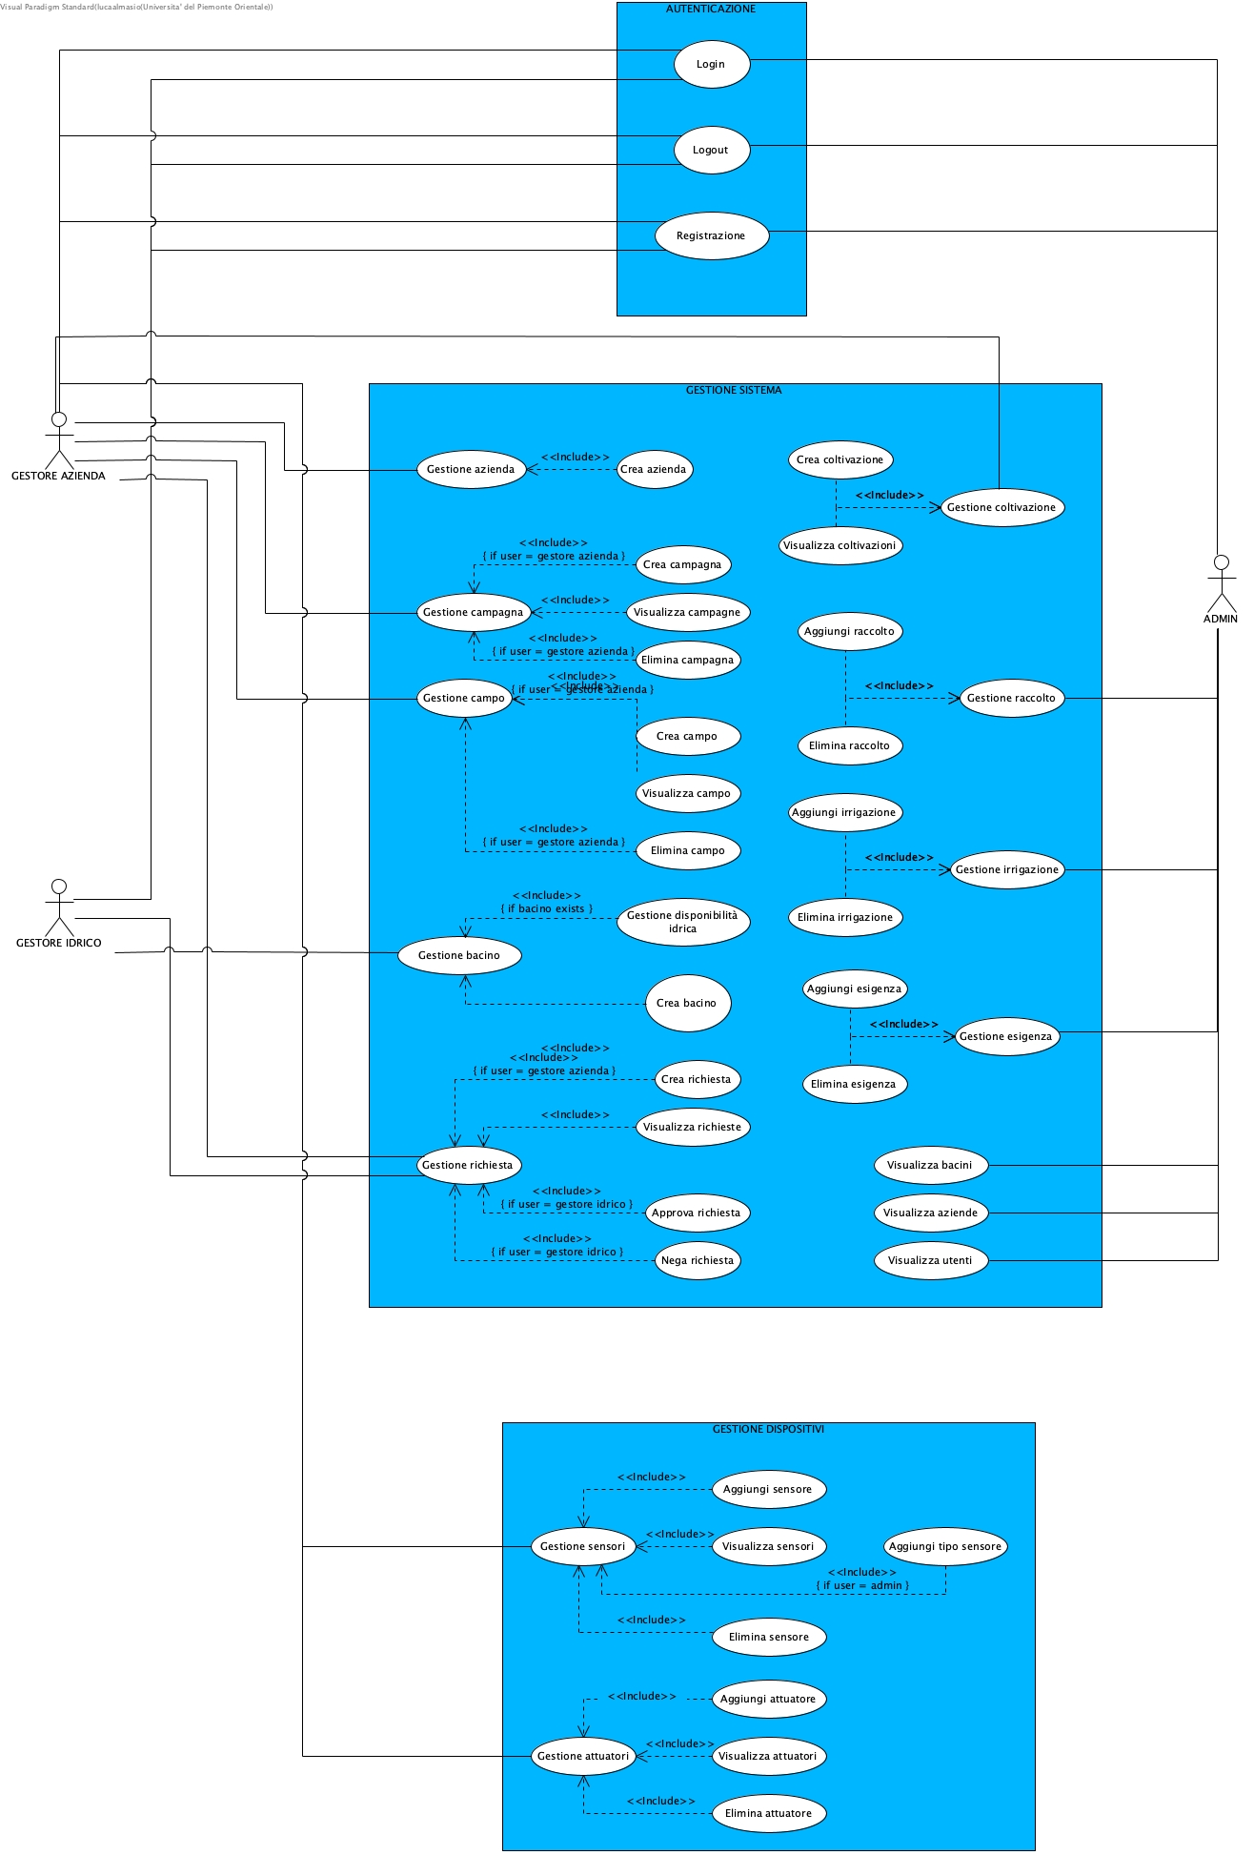

L’applicazione prevede 3 tipi di utenti:

* Admin
* Gestore idrico
* Gestore azienda

Admin

Progettazione

